Районная профильная смена по русскому языку и литературе, посвященная «Году литературы в России».
В период осенних каникул, 2 и 3 ноября, учащиеся нашей школы: Чагина Нина (8 класс), Юванова Диана (8 класс), Солодовников Данила (8 класс), Серпухова Мария (7 класс), вместе с классным руководителем Савельевой Верой Петровной и учителем русского языка Каштановой Татьяной Николаевной стали участниками районной профильной смены по русскому языку и литературе.
И.Г.Зяблова, начальник Приволжского отдела образования Юго-Западного управления МОиН Самарской области, поздравила всех участников профильной смены. В первый день, в актовом зале СП ДДТ ГБОУ СОШ №2 с.Приволжье, состоялось торжественное открытие смены: звучали стихотворения известных поэтов, слова о любви к русскому языку, показали комические ситуации о плохом знании русского языка, например, сценку « КАЗНИТЬ НЕЛЬЗЯ ПОМИЛОВАТЬ».
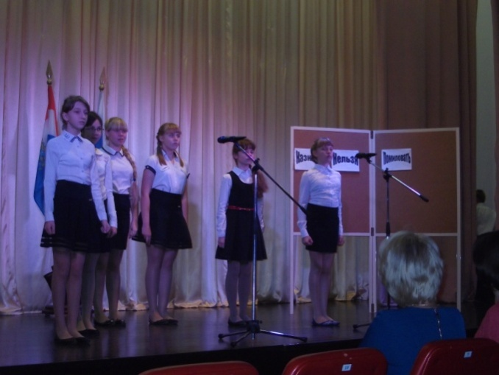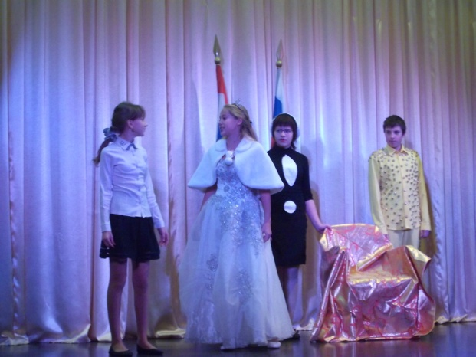
В Формате смены работали три творческие группы.
- «Давайте познакомимся» (урок психологии), ответственный педагог-психолог ГБОУ СОШ №2 с.Приволжье Тарасова Е.А..
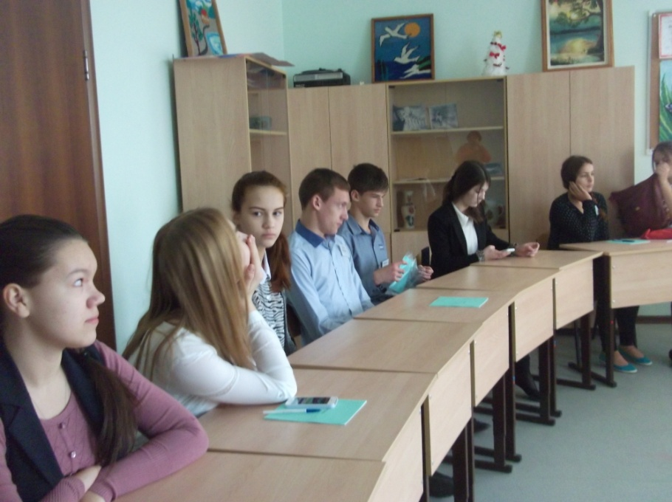
- «Интерактивный диктант», ответственный Постнова В.В.- учитель русского языка и литературы ГБОУ СОШ с.Екатериновка.
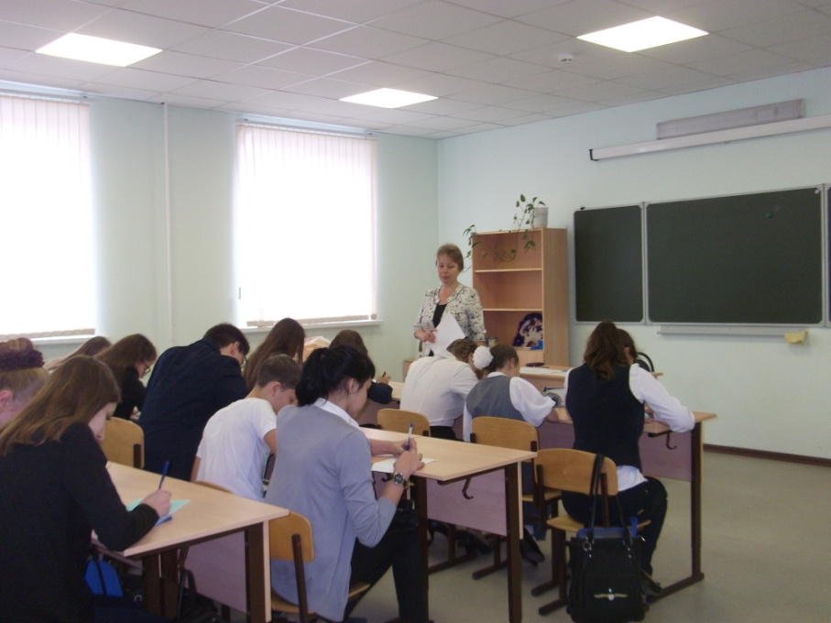
- Аукцион литературных знаний «Любви все возрасты покорны…», ответственный учитель русского языка и литературы ГБОУ СОШ №3 с. Приволжье Воронина О.П..
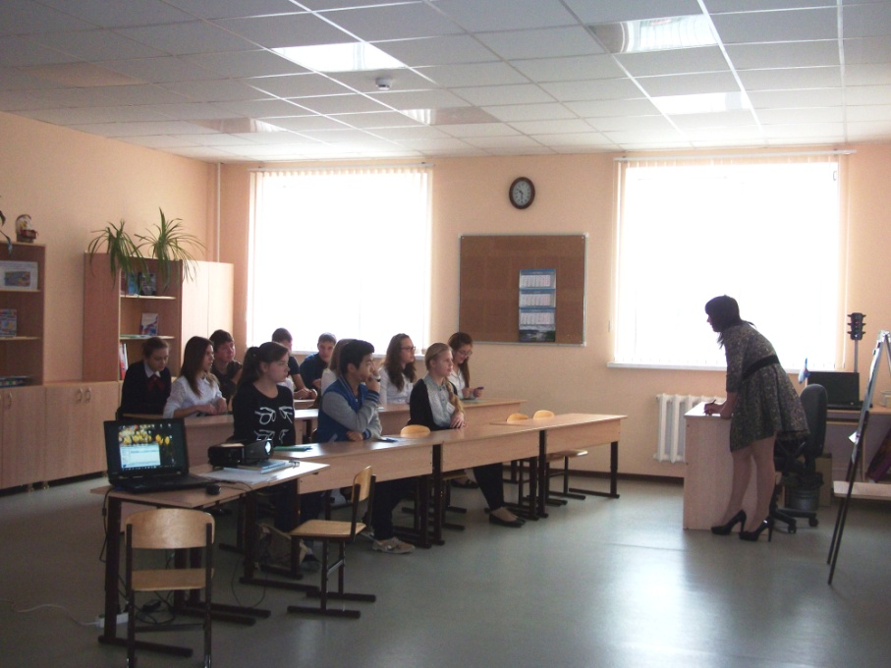
В этот же день в оргкомитет смены были переданы конкурсные работы: «Ода русскому языку», стенгазета и рисунок посвященные 120-летию дня рождения великоро русского поэта Сергея Есенина.
От нашей делегации Ода написана Серпуховой Марией (руководитель Каштанова Т.Н.), стенгазета и рисунок – коллективное творчество ребят (руководитель Савельева В.П.).
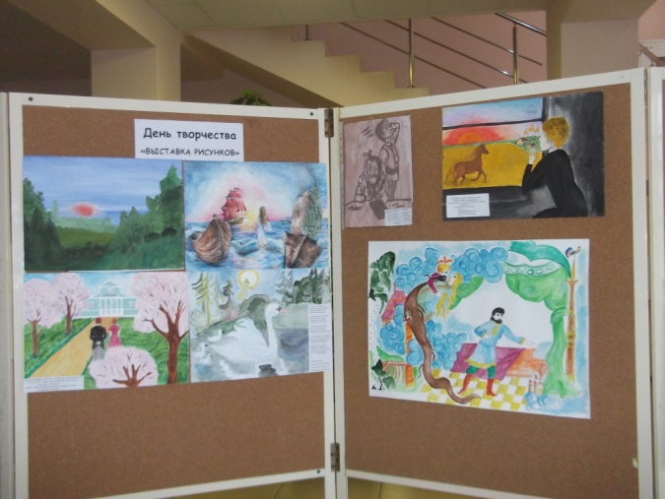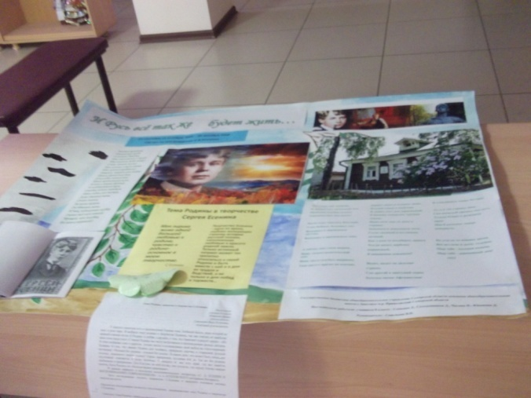
Наши юные дарования уехали с первого дня мероприятия в полном восторге!

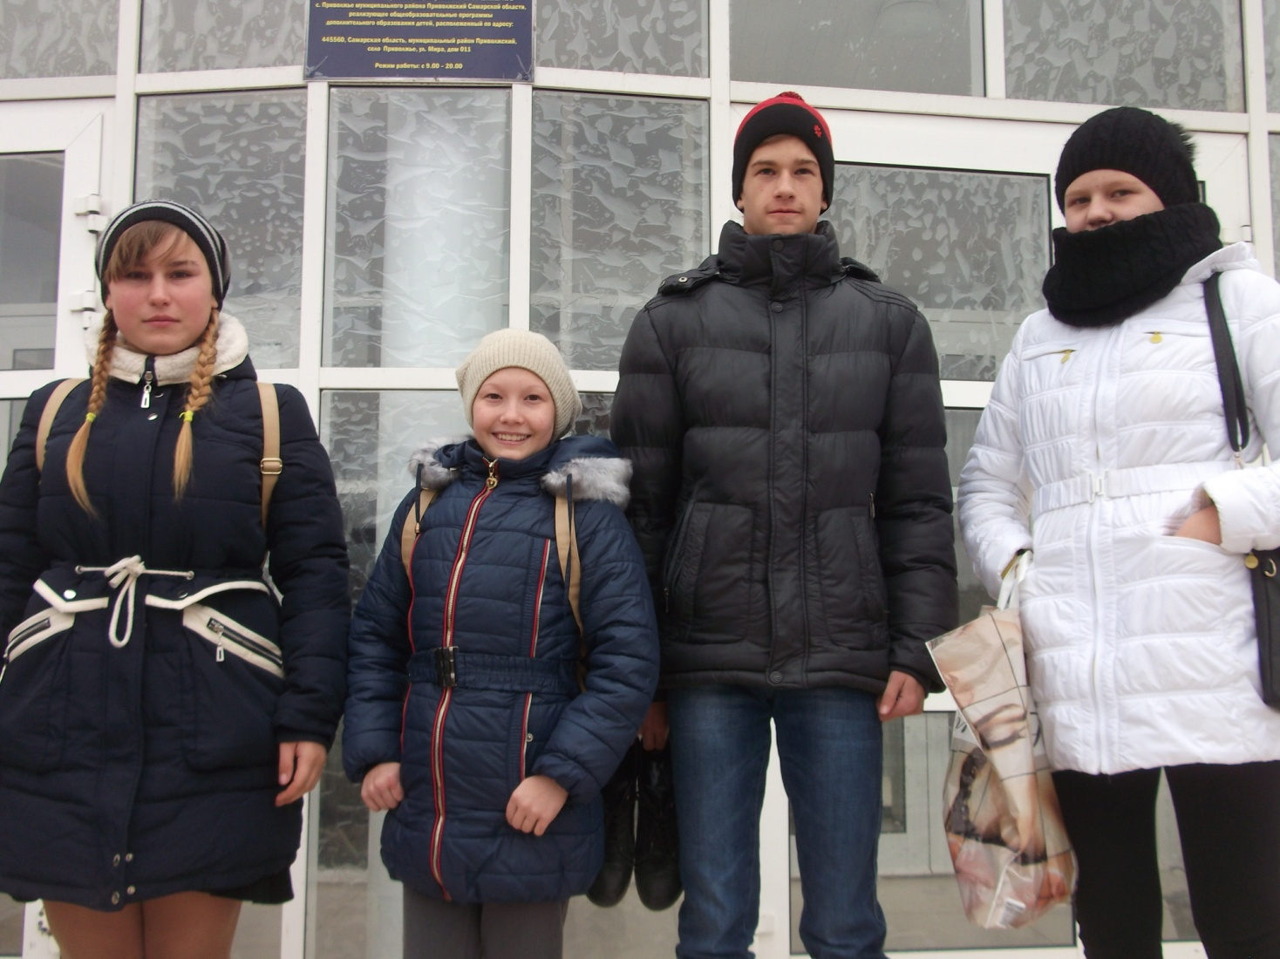

Второй день профильной смены был организован в ГБОУ СОШ №2 с.Приволжье.
Актовый зал собрал всех на конкурс чтецов. Чагина Нина и Юванова Диана читали стихотворения. Диана, прочитав стихотворение «Сердце матери» Андрея Дементьева, не оставила жюри равнодушными, и по праву заслужила 3 место среди чтецов 8-11 классов.
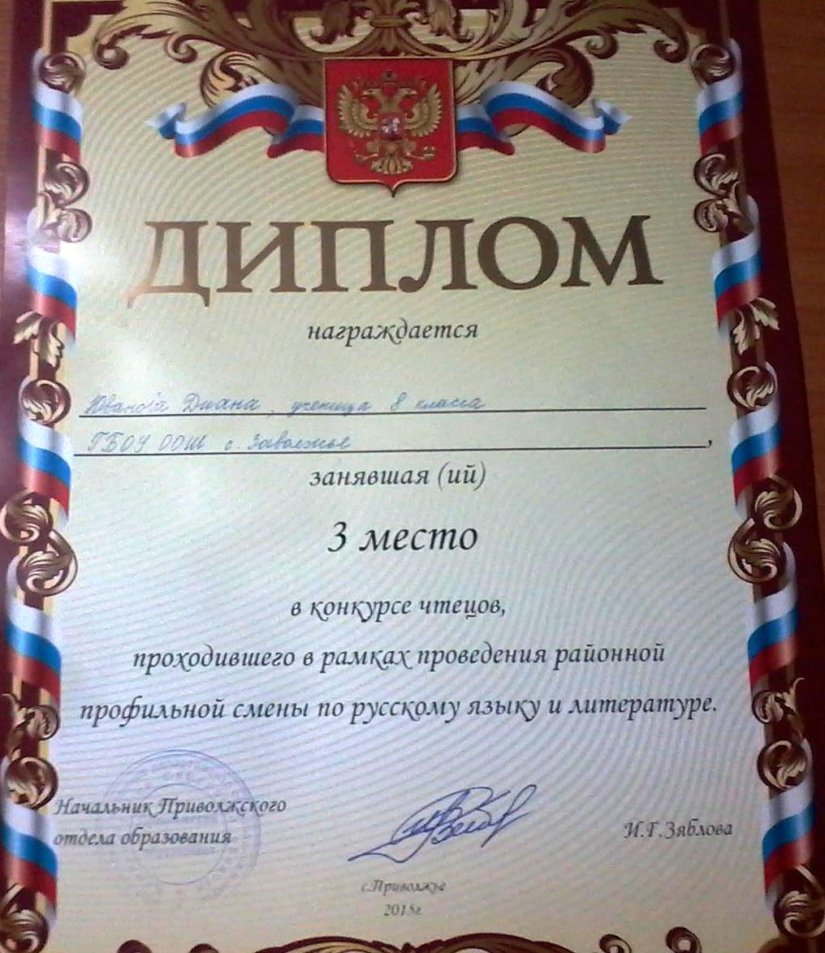
В этот день для участников также были организованы секции: «Аукцион знаний по русскому языку» и «Творческая мастерская».
По итогам профильной смены учащиеся ГБОУ ООШ с. Заволжье были награждены за:
- 2 место в конкурсе стенгазет
- 3 место в конкурсе чтецов- Юванова Диана, ученица 8 класса.
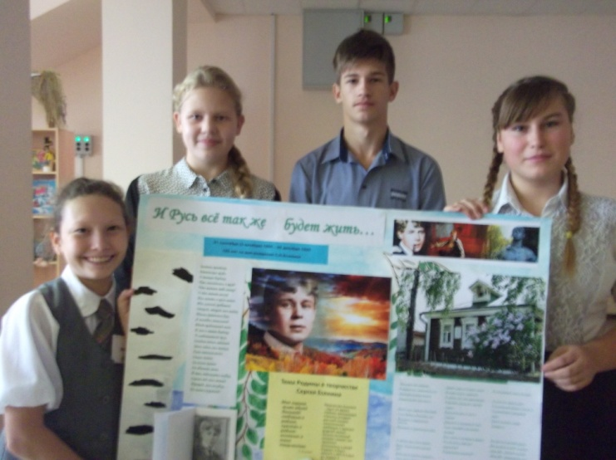
А главное, дети получили положительные впечатления, увидели возможности и перспективы в изучении родного языка, приобрели опыт общения, попробовали себя в новом качестве, расширили творческие контакты

Материал подготовила классный руководитель 8 класса Савельева В.П.

